Le poids et la masse

  - La difference entre le poids et la masse www.coursfacile.com
La masse et le poids sont deux grandeurs de nature différentes.
- la masse d’un objet:

- La masse d’un objet est une grandeur physique liée la quantité de matière qui le constitue, c'est à dire la masse des particules qui constituent cet objet.
- on symbolise la masse par m ou M
- l’unité légale dans le système international est le kilogramme noté kg.
- la masse se mesure par une balance.
- La masse d’un objet est une grandeur constante ne dépend pas du lieu où l'on se trouve.
- Le poids d’un objet:

- Le poids d’un objet est la force d’attraction à distance exercée par la terre sur cet objet.
- Le poids d’un objet est noté par le vecteur $\vec{P}$ et son intensité noté par P.
- l’unité de l’intensité du poids est Newton noté N.
- l’intensité du poids d’un objet se mesure par un dynamomètre.
- Les caractéristiques du poids d’un objet sont :
- Point d’application : G le centre de gravité de l’objet.
- Droite d’action : la droite verticale passant par G
- le sens : de G vers le bas (vers le centre de la terre).
- L’intensité : se mesure à l’aide d’un dynamomètre
  - Relation entre le poids et la masse :
- Expérience

A l’aide d’une balance on mesure la masse de différents objets, puis on mesure leurs poids par un dynamomètre sans changer le lieu.

www.coursfacile.com
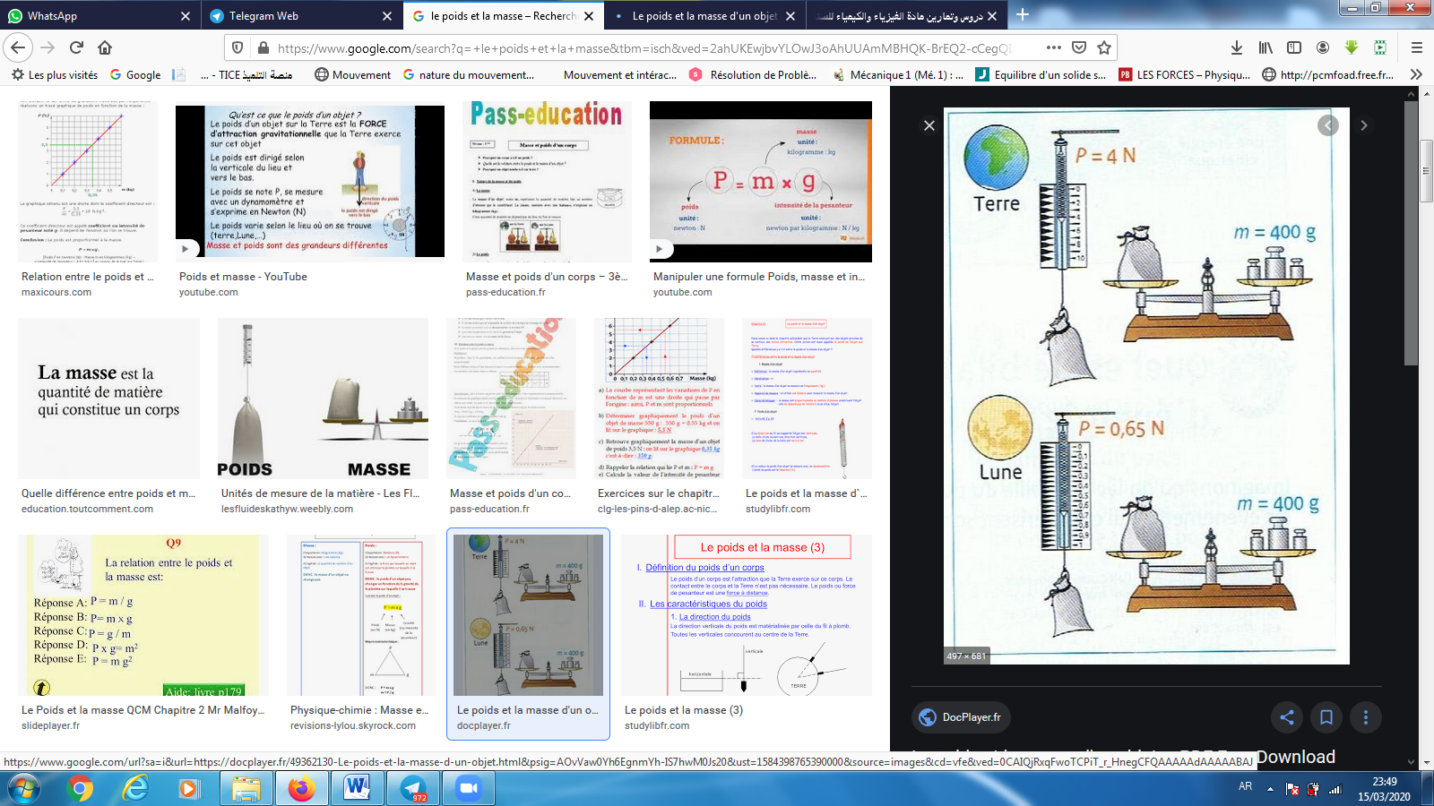

- Tableau de mesure
 | A | B | C | D | E
Masse  m (g) | 100 | 200 | 300 | 400 | 500
Masse  m (kg) | 0,1 | 0,2 | 0,3 | 0,4 | 0,5
Poids  P (N) | 1 | 2 | 3 | 4 | 5
$\frac{P}{m}$ ( N/Kg) | 10 | 10 | 10 | 10 | 10

- Interprétation

- plus la masse du corps augmente, plus l’intensité du poids augmente donc l’intensité du poids « P »d’un corps est proportionnel à sa masse « m ».
- Le rapport $\frac{P}{m}$ reste constante sa valeur est égal à 10 N/Kg (même lieu de l’expérience)

- Le rapport $\frac{P}{m}$ est appelée intensité de la pesanteur ,son symbole est g. on peut donc écrire
$$\frac{P}{m}=g$$

www.coursfacile.com
conclusion
le poids et la masse sont deux grandeurs physiques liées par la relation suivante :

- P : l’intensité du poids exprimé en Newton « N »
- m :la masse du même corps exprimée en kilogramme « Kg »
- g : l’intensité de la pesanteur exprimée en « N/kg »ou « N.Kg⁻¹ »
P = m x g
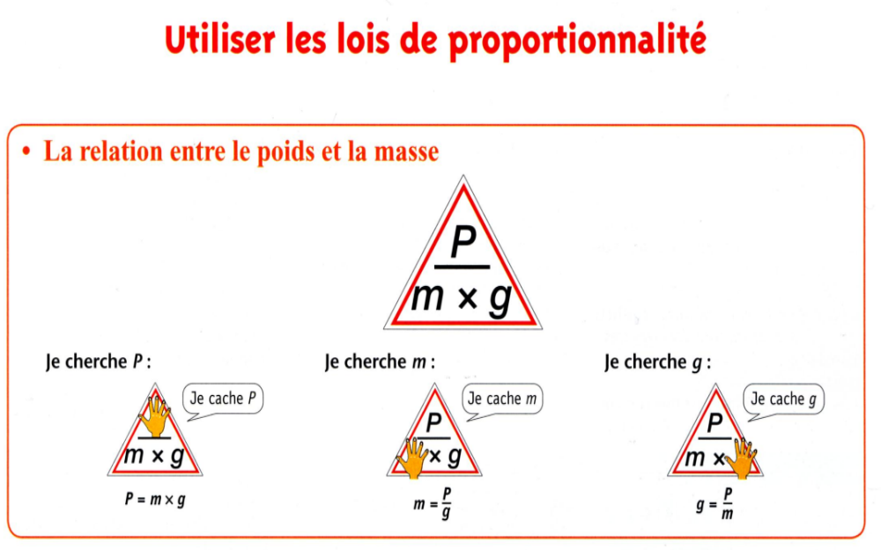

  - Variation de l’intensité du poids d’un corps :
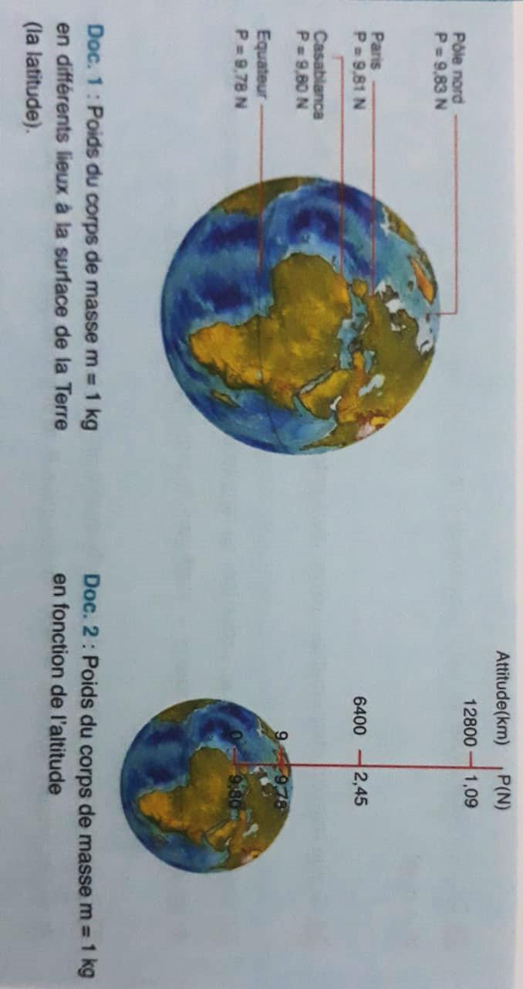

- La masse est une grandeur invariable (constante) ne change pas avec le lieu et l’altitude (hauteur).
- L’intensité du poids « P » est une grandeur variable varie avec le lieu et l’altitude.
- L’intensité du poids « P » diminue avec l’altitude.
- L’intensité de pesanteur « g » diminue avec l’altitude.
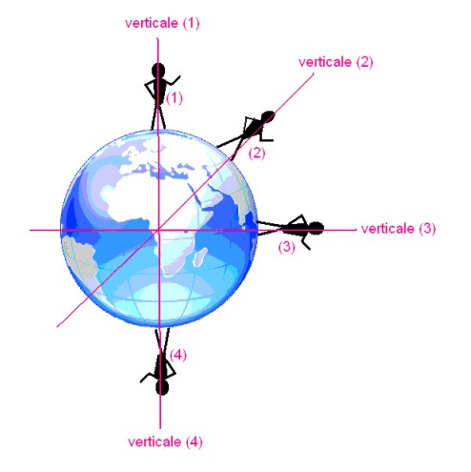
Tous les objets sont attirés vers le
centre de la Terre.

EXRCICE
- Tracer la courbe de variation de l’intensité du poids P(en N) en fonction de la masse m(en kg) on utilisant les résultats obtenus dans le tableau ci-dessus
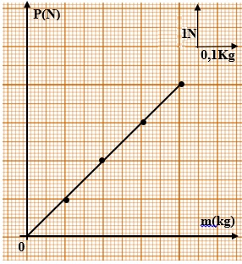

0,1
0,2
0,3
0,4
1
4
3
2

- Comment varie le poids lorsque la masse augmente ?
Le poids augmente lorsque la masse augmente.
- Quelle est la forme de la courbe du poids en fonction de la masse ?
La courbe obtenue est une droite qui passe par l’origine du repère.
- Que peut-on en déduire ?
On en déduit que le poids est proportionnel à la masse.
- Le coefficient de proportionnalité, désigné par la lettre g, est appelé intensité de la pesanteur. Ecrire l'expression du poids P en fonction de la masse m et de l'intensité de la pesanteur g.
La fonction de la droite passant par l’origine est une fonction linéaire son équation est de la forme suivante : y = a × x. avec a le coefficient de proportionnalité $a=\frac{Y}{X}$
L’expression du poids P en fonction de la masse m et de l'intensité de la pesanteur g.
$$P=m×g$$

www.coursfacile.com

